**ZASŁYSZANE - PRZECZYTANE**

**O starych frankach szwajcarskich**

Mało kto wie, że Szwajcarzy swego czasu w sprawach pieniężnych uprawiali oryginalną teologię. Otóż:

- na pięciofrankówce wybito napis: *Deus provitebit*, co znaczy: Bóg się troszczy;

- na banknocie stufrankowym widniał święty Marcin, dzielący swój płaszcz z żebrakiem;

- banknot tysiącfrankowy przedstawiał natomiast średniowieczny taniec śmierci, gdzie wszyscy wszystko tak samo opuścili.

/Kazimierz Wójtowicz, Przyczynki/

----------------------------------------------------------------



**PATRONI TYGODNIA**

**18 X**

Łukasz Ewangelista - wierny towarzysz i współpracownik [Pawła Apostoła](https://pl.wikipedia.org/wiki/Pawe%C5%82_z_Tarsu), któremu towarzyszył w wielu podróżach misyjnych. Według tradycji wczesnochrześcijańskiej jest autorem trzeciej [Ewangelii](https://pl.wikipedia.org/wiki/Ewangelia), oraz [Dziejów Apostolskich;](https://pl.wikipedia.org/wiki/Dzieje_Apostolskie) [święty](https://pl.wikipedia.org/wiki/%C5%9Awi%C4%99ty) [Kościoła katolickiego](https://pl.wikipedia.org/wiki/Ko%C5%9Bci%C3%B3%C5%82_katolicki) i [prawosławnego](https://pl.wikipedia.org/wiki/Cerkiew_prawos%C5%82awna)  A[postoł](https://pl.wikipedia.org/wiki/Aposto%C5%82) – żył w I wieku.

**20 X**

św. Jan Kanty (1390-1473), prezbiter, profesor Uniwersytetu Jagiellońskiego, znany z niezwykłej pracowitości i wielkiego miłosierdzia.

**22 X**

św. Jan Paweł II (1920-2005), papież Polak, wielki nauczyciel wiary i bezgranicznego zawierzenia Chrystusowi i Jego Najświętszej Matce.

**EWANGELIA NA DZIŚ**

KOMENTARZ

Słowo Boże porusza dziś temat postawy wobec spraw życia doczesnego. We fragmencie Ewangelii Świętego Mateusza usłyszymy, jak faryzeusze i zwolennicy Heroda, zjednoczeni przeciwko Panu Jezusowi, szukają możliwości ukazania Go w złym świetle. Chcą wykazać, że Pan Jezus chce zburzyć panujący porządek, jak inni samozwańczy mesjasze, przez namawianie do działania przeciw władzy.

Niech słowo Boże, nauczy nas iść do wieczności przez doczesność. Iść do Pana Boga poprzez to, co się nam wydarza w życiu.

**Mt 22, 15-21**

*Oddajcie cezarowi to, co należy do cezara, a Bogu to, co należy do Boga*

Faryzeusze odeszli i naradzali się, jak by podchwycić Jezusa w mowie.

Posłali więc do Niego swych uczniów razem ze zwolennikami Heroda, aby mu powiedzieli: «Nauczycielu, wiemy, że jesteś prawdomówny i drogi Bożej w prawdzie nauczasz. Na nikim Ci też nie zależy, bo nie oglądasz się na osobę ludzką. Powiedz nam więc, jak ci się zdaje? Czy wolno płacić podatek cezarowi, czy nie?»

Jezus przejrzał ich przewrotność i rzekł: «Czemu wystawiacie Mnie na próbę, obłudnicy? Pokażcie Mi monetę podatkową!» Przynieśli Mu denara. On ich zapytał: «Czyj jest ten obraz i napis?» Odpowiedzieli: «Cezara». Wówczas rzekł do nich: «Oddajcie więc cezarowi to, co należy do cezara, a Bogu to, co należy do Boga».

**PRZEWODNIK PO WIERZE**

**Pismo Święte**

**KSIĘGA ESTERY**

**Historia**

Estera, piękna dziewczyna żydowska zostaje królową perską, żoną króla Achaszwerosza /Kserksesa/. Dzięki dyplomatycznemu fortelowi, opracowanemu do spółki ze swoim opiekunem Mordocheuszem, zapobiega eksterminacji wszystkich Żydów w królestwie perskim. Haman, wieli wezyr królestwa, który planował zagładę Żydów, zostaje stracony, a godność wezyra otrzymuje Mardocheusz.

**Miejsce**

Wydarzenia dzieją się w Suzie, zimowej stolicy Persji, w latach, kiedy większość Żydów powróciła już do Jerozolimy z wygnania w Babilonie. Część Żydów została jednak w Persji, imperium, które podbiło Babilończyków.

**Temat**

Księga ta wspomina o Bogu i nie jest to historia znacząca z punktu widzenia religijnego. Pokazuje, jak Żydzi przetrwali w czasach wielkiego zagrożenia. Do dziś historia ta czytana jest wśród Żydów w czasie święta Purim.

**KSIĘGI MĄDROŚCIOWE**

Księgi Hioba, Przysłów i Koheleta znane są jako księgi mądrościowe. Ten sam rodzaj pism pojawia się także gdzie indziej w Starym Testamencie, zwłaszcza w niektórych Psalmach. Przykłady literatury mądrościowej znane są także w krajach sąsiadujących z Izraelem.

Król Salomon cieszył się wielkim uznaniem, ze względu na swoją mądrość i to z jego imieniem łączy się mądrość Księgi Przysłów i Koheleta, tak jak króla Dawida wiąże się z poezją Psalmów.

Księgi mądrościowe znacznie różnią się od siebie treścią. Księga Hioba jest wielkim poematem na temat sensu cierpienia. Księga Koheleta rozważa pozorny bezsens życia. Księga Przysłów to zbiór powiedzeń odnoszących się do zachowania w życiu codziennym.

Księgi te mają, mimo wszystko wiele cech wspólnych. Każda z nich dotyczy zachowania i codziennego życia. Bóg jest we wszystkich tych księgach najważniejszy i widzimy Go bardziej w domu i w działaniu, niż w świątyni.

Księgi mądrościowe mają także wspólne przesłanie, mówiące, że zgodnie z wolą Bożą ludzie znajdują mądrość, gdy szanują Boga i postępują zgodnie z Jego prawem.



**Nie tylko dla najmłodszych**

**Zagadki biblijne i inne ciekawostki - znalezione tu i tam**

**ZAGADKI BIBLIJNE**

1.

Czy wiesz, jakie to Pismo, ta księga natchniona, co miłosnym jest listem Pana Boga do nas?

2.

To miasto w judzkiej krainie jako królewskie słynie. Z niego Dawid pochodził, w nim Mesjasz się narodził.

1 Sm 16, 1-13

*Odpowiedzi szukaj w gazetce*

08-111.TIF

ks. Tarsycjusz Sinka CM, Liturgika/

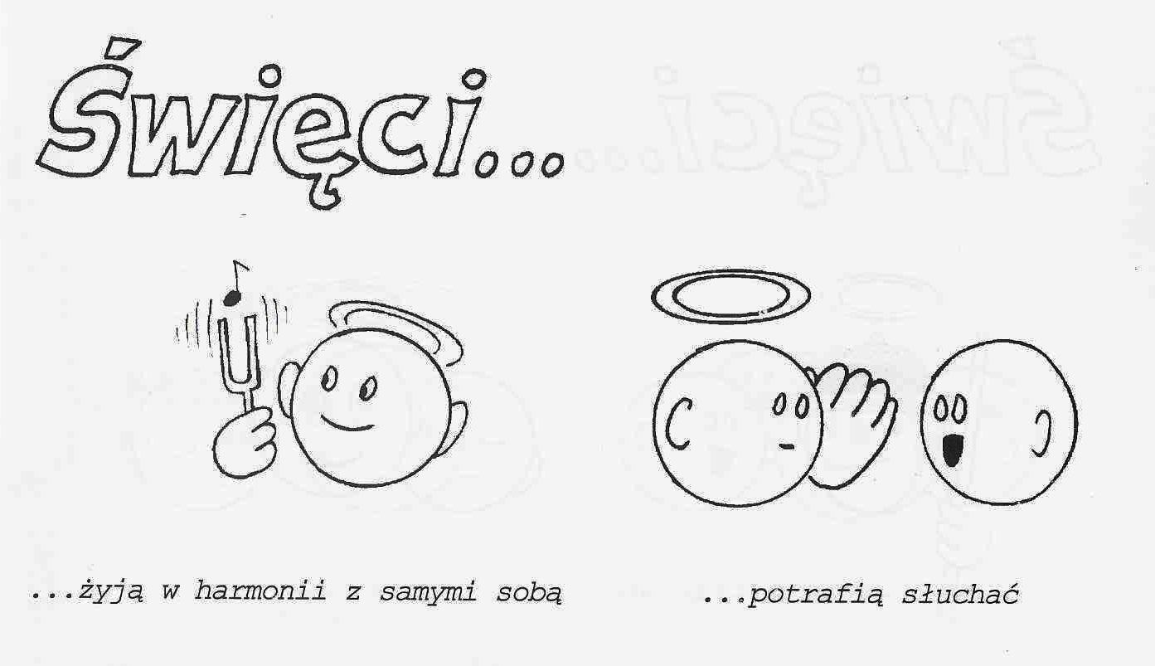

***Coś dla nas na niedzielę misyjną***

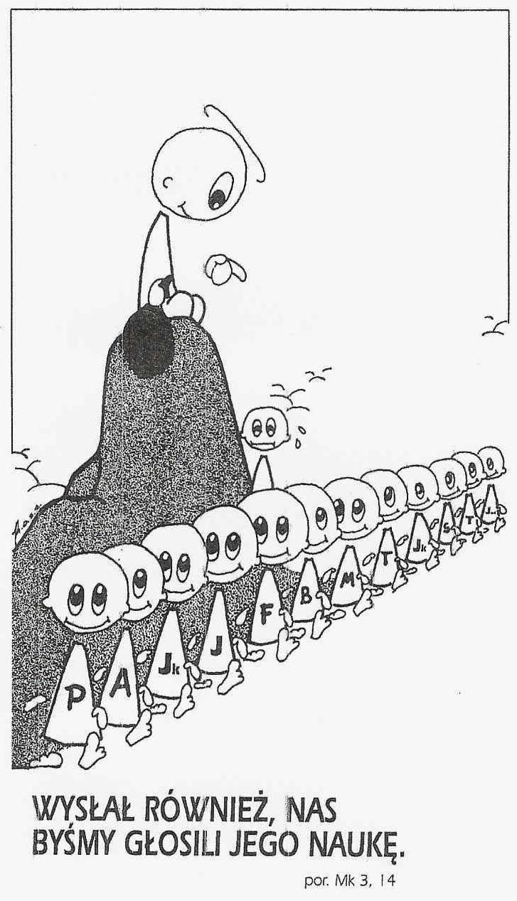

**WARTO PAMIĘTAĆ …**

**SIEDEM SAKRAMENTÓW ŚWIĘTYCH – Chrzest cz 1**

SAKRAMENT – WIDZIALNY ZNAK NIEWIDZIALNEJ ŁASKI BOŻEJ.

Chrzest święty można nazwać sakramentem narodzin chrześcijanina. Podobnie jak w świecie przyrody przy optymalnych warunkach następuje wspaniały rozwój tego, co zostało wsiane w ziemię, tak podczas chrztu w człowieku następuje przebudzenie uśpionych sił duchowych, mogących osiągnąć swoją pełnię i blask pod opieką rodziców, którzy są zobowiązani zapewnić ochrzczonemu dziecku rozwój życia duchowego.

Człowiek ochrzczony zostaje „wszczepiony w Chrystusa”, „zanurzony w Chrystusa i Jego śmierć” /Rz 6,4/, i poddany Bożej, zbawczej dynamice, aby stać się uczestnikiem natury Bożej i osiągnąć pełnię życia.

ISTOTA CHRZESCIJAŃSKIEGO CHRZTU

1. Sakrament wiary

Jesus wyraźnie mówi: „Kto nie uwierzy, będzie potępiony” /Mk 16,16/. Wbrew temu, co niekiedy myślą i mówią o chrzczeniu dzieci ludzie religijnie obojętni, należy z całą mocą podkreślić, że chrzest jest sakramentem, który zakłada wiarę dziecka przyjmującego chrzest lub jego rodziców. Sam obrzęd chrztu domaga się przecież publicznego wyznania wiary przez rodziców i chrzestnych.

Znak krzyża, czyniony na czole dziecka podczas obrzędów wstępnych, wymaga wiary od osób uczestniczących w tym obrzędzie. Jest to znak przyjęcia dziecka do wspólnoty ludzi wierzących oraz zobowiązanie doprowadzenia go do pełnego poznania Chrystusa.

W sakramencie chrztu rodzi się nadzieja naszego zbawienia: „Kto uwierzy i przyjmie chrzest, ten będzie zbawiony” /Mk 16,16/.

Sakrament ten domaga się od rodziców postawy wiary. Z miłości do Boga i do swojego dziecka, wcześniej niż potrafi ono świadomie wybierać, rodzice chrzczą dziecko i zanurzają je przez ten sakrament w łasce uświęcającej. Jest to wyraz miłości uprzedzającej.

Ks. Kazimierz Mielczarek, Sakramenty – siedem znaków w życiu Kościoła

**INTENCJE MSZALNE**

**TYDZIEŃ 18.10.2020 – 25.10.2020**

|  |  |
| --- | --- |
| **18.10 - Niedziela** | 08.00 – + ks. Stanisław Marszał, ks. Krzysztof Krośnicki, ks. Matek Truszczyński i z-li księża pracujący w naszej parafii  08.00 – + Michalina i Teofil Kraska – int. odpr. poza parafią  11.00 – Pro populo – Transmisja Mszy Świętej  **12.00 Różaniec** |
| **19.10 - Poniedziałek** | 15.30 – + Wanda Dąbkowska /up/  16.00 – + Stanisław Darmofał i Stanisław Borzymowski  **16.30 Różaniec** |
| **20.10 - Wtorek** | 15.30 – + Marianna Kossakowska /up/  16.00 – + Franciszek, Marianna, Eugenia, Kazimiera i Jerzy Lichtensztejn  **16.30 Różaniec** |
| **21.10 – Środa /Nabożeństwo do MBNP/** | 15.30 – + ks. Janusz Malinowski /up/  16.00 – + Ryszard Cichy /up/  **16.30 Różaniec** |
| **22.10 – Czwartek** | 15.30 – + Halina Romasz /up/  16.00 – + ks. Janusz Malinowski  **16.30 Różaniec** |
| **23.10 – Piątek** | 15.30 – + Marian Żabiński /2,5 roku po śmierci/  16.00 – + Józef, Antonina i Józef Bączek  **16.30 Różaniec** |
| **24.10 – Sobota** | 15.30 – + Elżbieta, Czesław, Ryszard i Władysława Panuś  16.00 – + Ewa i Czesław Kaczyńscy  **16.30 Różaniec**  17.30 – Ślub: Szymon i Agnieszka |
| **25.10 – Niedziela** | 08.00 – Pro populo  11.00 – + Stanisław i Natalia Pawłowscy - Transmisja Mszy Świętej  11.00 – + Stanisława i Teofil Bryska, Bogumiła Berk – int. odpr. poza parafią  **12.00 Różaniec** |

**OGŁOSZENIA DUSZPASTERSKIE**

*ZAGADKI BIBLIJNE – odpowiedzi: 1. Pismo Święte, Biblia. 2. Betlejem*

1. Dzisiejsza niedziela w całym Kościele poświęcona jest sprawie misji. Rozpoczyna się Tydzień Misyjny. Modlimy się w intencji misji i misjonarzy zakonnych i świeckich. Prosimy Boga, aby mogli oni skutecznie wypełniać swoje powołanie i nieść Ewangelię ludom i narodom, które wiarę zagubiły albo dotąd Boga nie poznały. To stosowny czas, abyśmy przypomnieli sobie, że do istoty życia Kościoła należy powołanie misyjne. Światowy Dzień Misyjny uświadamia nam też, jak bardzo Kościół jest różnorodny, a przez to rzeczywiście powszechny. To mozaika kultur, ras, języków i zwyczajów. Wielkie dzieło misyjne wspieramy na różne sposoby, dzisiaj także składając ofiary na Papieskie Dzieła Misyjne. 2. Każdy chrześcijanin na mocy sakramentu chrztu powołany jest do bezpośredniego zaangażowania się na rzecz głoszenia Ewangelii. Pamiętamy, że nieustannie mamy być światłem dla całej ludzkości w pielgrzymce wiary. 3. W kalendarzu liturgicznym w dniu 18 października przypada (wyparte przez dzisiejszą niedzielę) święto Świętego Łukasza Ewangelisty. Jest to dzień modlitw za pracowników służby zdrowia. Pamiętajmy o nich w naszej modlitwie. 4. Matka Boża w swych objawieniach wskazuje na różaniec jako mistyczną broń i narzędzie Bożych zwycięstw. Jako chrześcijanie nie walczymy mieczem. Naszym orężem jest różaniec. Codziennie w naszym kościele gromadzimy się na wieczornej Eucharystii, a po niej odprawiamy nabożeństwo różańcowe. Wszystkich parafian zapraszam na tę modlitwę. 5. W środę o godz. 15.30 gromadzimy się też w naszym kościele na Nowennę do Matki Bożej Nieustającej Pomocy. 6. W czwartek, 22 października przypada liturgiczne wspomnienie Świętego Jana Pawła II, a także 72. rocznica śmierci sługi Bożego kard. Augusta Hlonda, Prymasa Polski w latach 1926-1948. Jego wielką troską był naród i Kościół nie tylko w Ojczyźnie, ale także rodacy na emigracji. Aby na wychodźstwie nie ginęły polskie dusze, powołał specjalne zgromadzenie zakonne: Towarzystwo Chrystusowe dla Polonii Zagranicznej. Przez wstawiennictwo sługi Bożego będziemy prosić Boga, aby i dziś Polacy poszukujących lepszego bytu za granicą nie zapominali o wierze ojców i o własnej Ojczyźnie.

|  |
| --- |
| **ŻYCZYMY UDANEGO I BŁOGOSŁAWIONEGO TYGODNIA UŚMIECHNIJ SIĘ!** |

